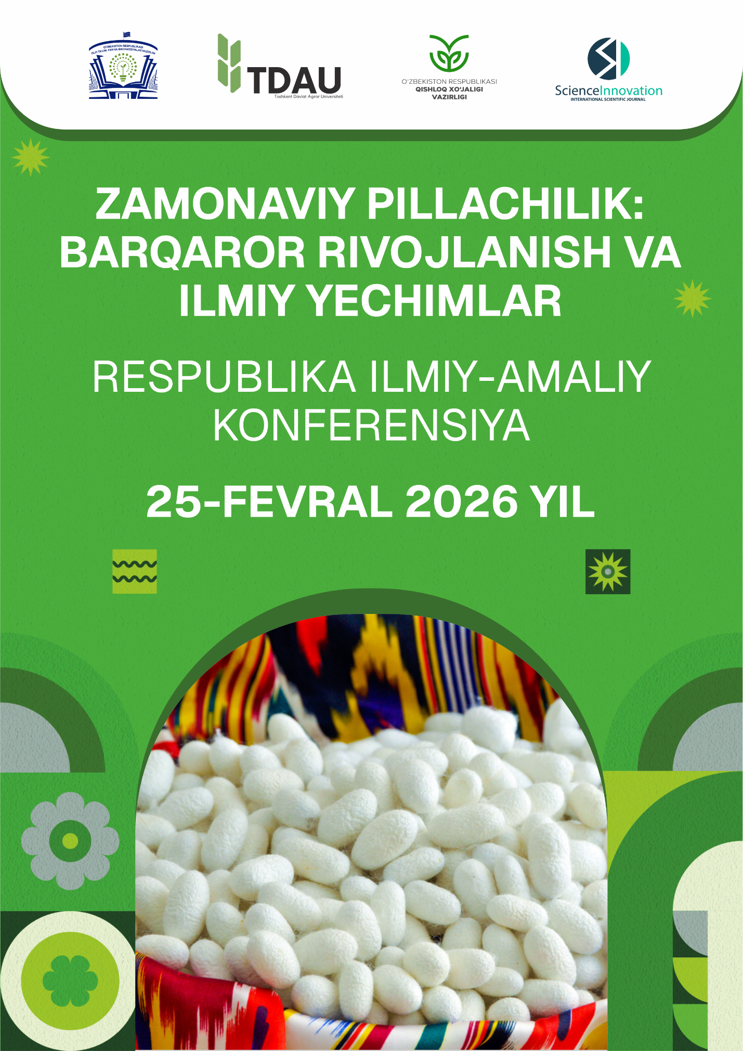
“ZAMONAVIY PILLACHILIK: BARQAROR RIVOJLANISH VA ILMIY YECHIMLAR” MAVZUSIDAGI ILMIY-AMALIY KONFERENSIYA
AXBOROT XATI

ANJUMAN HAQIDA
O‘zbekiston Respublikasi Prezidentining “Ma’muriy islohotlar doirasida oliy
ta’lim, fan va innovatsiyalar sohasida davlat boshqaruvini samarali tashkil qilish
chora-tadbirlari to‘g‘risida” 2023-yil 4-iyuldagi PQ-200-son qarorining 9-bandiga
asosan xalqaro ilmiy-texnik hamkorlik ko‘lamini kengaytirishga qaratilgan xalqaro
va respublika miqyosidagi ilmiy anjumanlar, simpoziumlar, seminarlar va boshqa
ilmiy hamda ilmiy-texnik tadbirlarning o‘z vaqtida samarali o‘tkazilishini ta’minlash maqsadida 2026-yil 25-fevral Toshkent davlat Agrar universiteti va Science and Innovation xalqaro ilmiy jurnali hamkorligida “Zamonaviy pillachilik: barqaror rivojlanish va ilmiy yechimla” mavzusidagi xalqaro ilmiy-amaliy konferensiyasida ishtirok etishga taklif qilamiz.
Anjuman vaqti va joyi: 2026-yil 25-fevral Toshkent davlat Agrar universiteti
Anjumanning rasmiy tili: o‘zbek, ingliz va rus tillari.
Konferensiya shakli: onlayn va ofla yn

ANJUMAN TASHKILOTCHILARI
- OLIY TA’LIM, FAN VA INNOVATSIYALAR VAZIRLIGI
- QISHLOQ XO’JALIGI VAZIRLIGI
- TOSHKENT DAVLAT AGRAR UNIVERSITETI
- SCIENCE AND INNOVATION XALQARO JURNALI

ANJUMANNING ASOSIY YO‘NALISHLARI
- Pillachilikda seleksiya yutuqlari va urug‘chilik tizimini modernizatsiya qilishning ustuvor yo‘nalishlari
- Pilla xomashyosini tayyorlash va pilla mahsulotlarini qayta ishlashning texnologik integratsiyasi
- Tutchilikni barqaror rivojlantirishda innovatsion agrotexnologiyalardan foydalanish va global ekologik muammolar
- O‘zbekiston iqtisodiy barqarorligini ta’minlashda agrosanoat majmuasining strategik ahamiyati
RO‘YXATDAN O‘TISH VA ANJUMAN MATERIALLARINI TAQDIM ETISH
Anjumanda ishtirok etish uchun maqolalar 2026-yil 20-fevralga qadar +998 95 863 63 40 @Science_maqola24 orqali qabul qilinadi. Har bir maqola yoki tezis uchun mahalliy ishtirokchilardan 200.000 soʻm, xorijiy ishtirokchilar 10 AQSH dollari miqdorida to‘lov amalga oshiriladi.
Mahalliy ishtirokchilar to‘lov belgilangan summani 5614682038720498 (Raxmatullayeva Gulira'no) hisob raqamiga yuboradilar.
Chet ellik ishtirokchilar uchun Visa karta raqami:
Visa karta, karta raqami: 4916990300840169
F.I.SH.: BAKHTIYOR RUSTAMOV
Bank: AO "Uzum Bank"
MFO: 01190
Hisob raqami: 2261 8000 9903 5944 1001
Toʻlov amalga oshirilgach, toʻlov chekini joʻnatishingiz talab etiladi.

ANJUMAN MATERIALLARIGA QO‘YILADIGAN TALABLAR
Maqolada kо‘tarilgan muammolarning mazmuni, tadqiqot uslubining tavsifi, muallif tomonidan olingan natijalar, ma’lumotlar hamda xulosalar qisqa va aniq bо‘lishi kerak.

Rasmiylashtirishga qо‘yiladigan talablar:
    - Annotatsiya va kalit soʻzlar ko‘rsatib o‘tilishi lozim (uch tilda);
    - Maqola matnlari A4 hajmda, yuqoridan va pastdan 2 sm, chapdan 3 sm, oʻngdan 1,5 sm hoshiyaga ega boʻlishi kerak;
    - Maqola matni Word matn muharririda, Times New Roman shrifti, 12 oʻlcham, 1,15 intervalda va 3-6 betdan iborat bo‘lishi lozim.

ANJUMAN MATERIALLARINING INDEKSLANISHI
Konferensiyaga qabul qilingan har bir maqola Polshaning Index Copernicus, Yevropaning Zenodo va Open Aire xalqaro bazalari hamda Google scholar xalqaro qidiruv tizimida indekslanadi.
Har bir maqola uchun alohida DOI raqam olinadi.

TASHKILIY QO‘MITA MANZILI
Manzil: TOSHKENT DAVLAT AGRAR UNIVERSITETI

NAMUNA:
MAQOLA NOMI
Safarova Roxatoy Gaybullayevna – Toshkent davlat Agrar universiteti talabasi
Gulyamova Aziza Otabek qizi – Toshkent davlat Agrar universiteti tayanch doktoranti

Annotatsiya: matn, matn, matn, matn, matn.
Kalit so‘zlar: matn, matn, matn, matn, matn
Asosiy matn….
Foydalanilgan adabiyotlar ro‘yxati:
- Rahmatullayev Sh. Hozirgi adabiy o‘zbek tili. “Universitet” nashriyoti. 2006. – 212 b.
- Hamrayev M. Ona tili fanidan lisoniy tahlil qoliplari. “Sharq” NMAK. 2015. – 123 b.

